J'ai soif, j'ai faim
Teaching Track
Backing Track
Spoken Phrase Track
J’ai chaud, j’ai soif.  Je voudrais une glace.  Vanille, chocolat, fraise, citron.  J’aime la glace. Mmmm, c’est bon! | 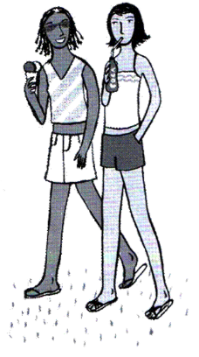
J’ai chaud, j’ai soif.
Je voudrais une boisson.
Du thé, du café, du coca, du lait.
J’aime les boissons. Mmmm, c’est bon!
J’ai froid, jai faim.
Je voudrais une crêpe.
Nature, au sucre, à la banana.
J’aime les crêpes. Mmmm, c’est bon!
J’ai froid, j’ai faim.
Je voudrais un goûter.
Un sandwich au fromage, des frites, une pomme.
J’aime le goûter. Mmmm, c’est bon!


